Об утверждении регламентов государственных услуг в сфере туризма
Утративший силу
Постановление акимата Северо-Казахстанской области от 19 декабря 2018 года № 364. Зарегистрировано Департаментом юстиции Северо-Казахстанской области 26 декабря 2018 года № 5094. Утратило силу постановлением акимата Северо-Казахстанской области от 7 февраля 2020 года № 25
Сноска. Утратило силу постановлением акимата Северо-Казахстанской области от 07.02.2020 № 25 (вводится в действие по истечении десяти календарных дней после дня его первого официального опубликования).
В соответствии с пунктом 2 статьи 27 Закона Республики Казахстан от 23 января 2001 года "О местном государственном управлении и самоуправлении в Республике Казахстан", пунктом 3 статьи 16 Закона Республики Казахстан от 15 апреля 2013 года "О государственных услугах" акимат Северо-Казахстанской области ПОСТАНОВЛЯЕТ:
1. Утвердить:
1) регламент государственной услуги "Предоставление туристской информации, в том числе о туристском потенциале, объектах туризма и лицах, осуществляющих туристскую деятельность" согласно приложению 1 к настоящему постановлению;
2) регламент государственной услуги "Выдача лицензии на туристскую операторскую деятельность (туроператорская деятельность)" согласно приложению 2 к настоящему постановлению.
2. Признать утратившими силу некоторые постановления акимата Северо-Казахстанской области согласно приложению 3 к настоящему постановлению.
3. Коммунальному государственному учреждению "Управление предпринимательства и туризма акимата Северо-Казахстанской области" в установленном законодательством Республики Казахстан порядке обеспечить:
1) государственную регистрацию настоящего постановления в Республиканском государственном учреждении "Департамент юстиции Северо-Казахстанской области Министерства юстиции Республики Казахстан";
2) в течение десяти календарных дней со дня государственной регистрации настоящего постановления акимата направление его копии в бумажном и электронном виде на государственном и русском языках в Северо-Казахстанский региональный центр правовой информации – филиал Республиканского государственного предприятия на праве хозяйственного ведения "Республиканский центр правовой информации" Министерства юстиции Республики Казахстан для официального опубликования и включения в Эталонный контрольный банк нормативных правовых актов Республики Казахстан;
3) размещение настоящего постановления на интернет-ресурсе акимата Северо-Казахстанской области после его официального опубликования.
4. Контроль за исполнением настоящего постановления возложить на заместителя акима Северо-Казахстанской области по курируемым вопросам.
5. Настоящее постановление вводится в действие по истечении десяти календарных дней после дня его первого официального опубликования.
Аким  Северо-Казахстанской области | К. Аксакалов
Приложение 1 к постановлению акимата Северо-Казахстанской области от 19 декабря 2018 года № 364
Регламент государственной услуги "Предоставление туристской информации, в том числе о туристском потенциале, объектах туризма и лицах, осуществляющих туристскую деятельность"
1. Общие положения
1. Регламент государственной услуги "Предоставление туристской информации, в том числе о туристском потенциале, объектах туризма и лицах, осуществляющих туристскую деятельность" (далее - Регламент) разработан в соответствии со стандартом государственной услуги "Предоставление туристской информации, в том числе о туристском потенциале, объектах туризма и лицах, осуществляющих туристскую деятельность" (далее – Стандарт), утвержденным приказом Министра по инвестициям и развитию Республики Казахстан от 28 апреля 2015 года № 495 "Об утверждении стандартов государственных услуг в сфере туризма" (зарегистрирован в Реестре государственной регистрации нормативных правовых актов под № 11578), оказывается местным исполнительным органом области указанным в приложении 1 к настоящему Регламенту (далее – услугодатель).
Прием заявления и выдача результата оказания государственной услуги осуществляется через:
1) канцелярию услугодателя;
2) Некоммерческое акционерное общество "Государственная корпорация "Правительство для граждан" (далее – Государственная корпорация).
2. Форма оказания государственной услуги: бумажная.
3. Результат оказания государственной услуги – предоставление туристской информации, в том числе о туристском потенциале, объектах туризма и лицах, осуществляющих туристскую деятельность.
Форма предоставления результата оказания государственной услуги – бумажная.
Государственная услуга оказывается бесплатно физическим и юридическим лицам (далее – услугополучатель).
График работы:
1) услугодателя – с понедельника по пятницу включительно, с 9.00 до 18.30 часов, перерыв на обед с 13.00 до 14.30 часов, кроме выходных и праздничных дней согласно Трудовому кодексу Республики Казахстан.
Прием заявления и выдача результата оказания государственной услуги осуществляется с 9.00 до 17.30 часов, с перерывом на обед с 13.00 до 14.30 часов.
Государственная услуга оказывается в порядке очереди, без предварительной записи и ускоренного обслуживания;
2) Государственной корпорации – с понедельника по субботу включительно, в соответствии с установленным графиком работы с 9.00 до 20.00 часов без перерыва на обед, за исключением воскресенья и праздничных дней, согласно трудовому законодательству Республики Казахстан.
Государственная услуга оказывается в порядке "электронной" очереди, по выбору услугополучателем отдела Государственной корпорации, без ускоренного обслуживания, возможно бронирование электронной очереди посредством веб-портала "электронного правительства" www.egov.kz (далее – портал).
2. Описание порядка действий структурных подразделений (работников) услугодателя в процессе оказания государственной услуги
4. Основанием для начала процедуры (действия) по оказанию государственной услуги является заявление услугополучателя по форме согласно приложению 1 к Стандарту.
Работник Государственной корпорации получает сведения о документах, удостоверяющих личность услугополучателя, о государственной регистрации (перерегистрации) юридического лица из соответствующих государственных информационных систем через шлюз "электронного правительства".
Работник Государственной корпорации получает согласие услугополучателя на использование сведений, составляющих охраняемую законом тайну, содержащихся в информационных системах, при оказании государственных услуг, если иное не предусмотрено законами Республики Казахстан.
Подтверждением принятия заявления является выдача талона с указанием даты принятия, фамилии, имени и отчества (при его наличии) лица, принявшего заявление.
При приеме документов через Государственную корпорацию услугополучателю выдается расписка о приеме соответствующих документов.
5. Содержание каждой процедуры (действия), входящей в состав процесса оказания государственной услуги, длительность его выполнения:
1) сотрудник канцелярии услугодателя принимает пакет документов, регистрирует заявление и передает руководителю услугодателя – 20 (двадцать) минут;
2) руководитель услугодателя ознакамливается с документами, налагает резолюцию и передает ответственному исполнителю услугодателя для исполнения – 3 (три) часа;
3) ответственный исполнитель услугодателя рассматривает документы, подготавливает проект результата оказания государственной услуги и передает руководителю для подписания - 4 (четыре) рабочих дня;
4) руководитель услугодателя подписывает проект результата оказания государственной услуги и передает ответственному исполнителю услугодателя для дальнейшей передачи услугополучателю – 20 (двадцать) минут;
5) ответственный исполнитель услугодателя регистрирует результат оказания государственной услуги и выдает услугополучателю - 20 (двадцать) минут.
6. Результат процедур (действия) по оказанию государственной услуги, который служит основанием для начала выполнения следующей процедуры (действия):
1) регистрация заявления;
2) наложение резолюции;
3) проект результата оказания государственной услуги;
4) подписание проекта результата оказания государственной услуги;
5) выдача результата оказания государственной услуги.
3. Описание порядка взаимодействия структурных подразделений (работников) услугодателя в процессе оказания государственной услуги
7. Перечень структурных подразделений, (работников) услугодателя, которые участвуют в процессе оказания государственной услуги:
1) сотрудник канцелярии услугодателя;
2) руководитель услугодателя;
3) ответственный исполнитель услугодателя.
8. Описание последовательности процедур (действий) между структурными подразделениями (работниками) с указанием длительности каждой процедуры (действия):
1) сотрудник канцелярии услугодателя принимает пакет документов, регистрирует заявление и передает руководителю услугодателя - 20 (двадцать) минут;
2) руководитель услугодателя ознакамливается с документами, налагает резолюцию и передает ответственному исполнителю услугодателя для исполнения - 3 (три) часа;
3) ответственный исполнитель услугодателя рассматривает документы, подготавливает проект результата оказания государственной услуги и передает руководителю для подписания - 4 (четыре) рабочих дня;
4) руководитель услугодателя подписывает проект результата оказания государственной услуги и передает ответственному исполнителю услугодателя для дальнейшей передачи услугополучателю - 20 (двадцать) минут;
5) ответственный исполнитель услугодателя регистрирует результат оказания государственной услуги и выдает услугополучателю - 20 (двадцать) минут.
4. Описание порядка взаимодействия с некоммерческим акционерным обществом "Государственной корпорацией "Правительство для граждан" и (или) иными услугодателями, а также порядка использования информационных систем в процессе оказания государственной услуги
9. Описание порядка обращения в Государственную корпорацию и (или) иным услугодателям, длительность обработки запроса услугополучателя:
1) услугополучатель для получения государственной услуги обращается в Государственную корпорацию;
2) работник Государственной корпорации проверяет правильность заполнения заявления и полноту представленного пакета документов, предусмотренных пунктом 4 настоящего Регламента;
в случае представления услугополучателем неполного пакета документов работник Государственной корпорации отказывает в приеме заявления и выдает расписку по форме согласно приложению 2 к Стандарту - 5 (пять) минут;
при предоставлении полного пакета документов работник Государственной корпорации регистрирует заявление, получает согласие услугополучателя на использование сведений, составляющих охраняемую законом тайну, содержащихся в информационных системах, если иное не предусмотрено законами Республики Казахстан, выдает расписку о приеме соответствующих документов - 5 (пять) минут;
3) работник Государственной корпорации направляет пакет документов услугодателю - 1 (один) рабочий день.
День подачи заявления не входит в срок оказания государственной услуги;
4) услугодатель осуществляет процедуры (действия) в соответствии с описанием порядка взаимодействия структурных подразделений (работников) услугодателя в процессе оказания государственной услуги и направляет в Государственную корпорацию – 4 (четыре) рабочих дня;
5) работник Государственной корпорации выдает результат оказания государственной услуги услугополучателю - 15 (пятнадцать) минут.
Подробное описание последовательности процедур (действий), взаимодействий структурных подразделений (работников) услугодателя в процессе оказания государственной услуги, а также описание порядка взаимодействия с иными услугодателями и (или) Государственной корпорацией и порядка использования информационных систем в процессе оказания государственной услуги отражается в справочнике бизнес-процессов оказания государственной услуги согласно приложению 2 к настоящему Регламенту.
10. Государственная услуга через веб-портал "электронного правительства" не оказывается.
5. Иные требования с учетом особенностей оказания государственной услуги, в том числе оказываемой через Государственную корпорацию
11. Услугополучателям имеющим установленным законодательством порядке полную или частичную утрату способности или возможности осуществлять самообслуживание, самостоятельно передвигаться, ориентироваться прием документов, для оказания государственной услуги, производиться работником Государственной корпорации с выездом по месту жительства посредством обращения через Единый контакт-центр 1414, 8 800 080 7777.
12. Адреса оказания государственной услуги размещены на интернет-ресурсе услугодателя: на официальных сайтах услугодателя.
Интернет-ресурс Государственной корпорации: www.gov4c.kz.
13. Услугополучатель имеет возможность получения информации о порядке и статусе оказания государственной услуги в режиме удаленного доступа посредством "личного кабинета" портала, а также Единого контакт-центра.
14. Контактный телефонный справочник службы Министерства по вопросам оказания государственных услуг: 8 (7172) 74 27 90, единого контакт-центра по вопросам оказания государственных услуг: 1414, 8 800 080 77 77.
Приложение 1 к регламенту государственной услуги "Представление туристской информации, в том числе о туристском потенциале, объектах туризма и лицах, осуществляющих туристскую деятельность"
Услугодатель
№ п/п | Наименование услугодателя | Адрес, телефон | График работы
1 | Коммунальное государственное учреждение "Управление предпринимательства и туризма акимата Северо-Казахстанской области" | город Петропавловск, улица Конституции Казахстана 58, кабинет 501, телефон:  8(7152)-36-34-20 | С понедельника по пятницу включительно, с 9.00 до 18.30 часов, перерыв на обед с 13.00 до 14.30 часов, кроме выходных и праздничных дней согласно Трудовому кодексу Республики Казахстан
Приложение 2 к регламенту государственных услуг "Представление туристской информации, в том числе о туристском потенциале, объектах туризма и лицах, осуществляющих туристскую деятельность"
Справочник бизнес-процессов оказания государственной услуги "Предоставление туристской информации, в том числе о туристском потенциале, объектах туризма и лицах, осуществляющих туристскую деятельность" через канцелярию услугодателя

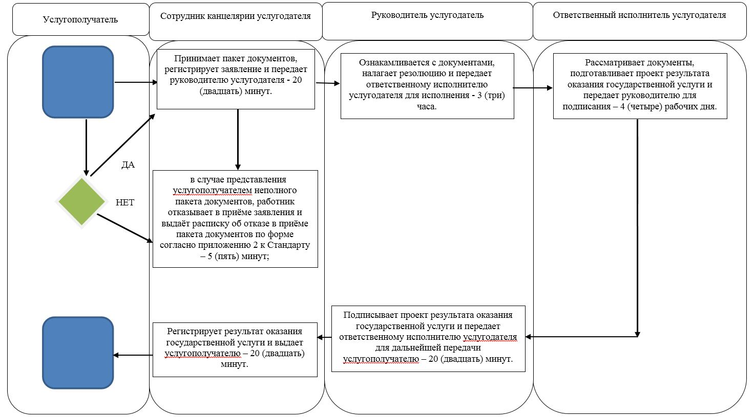

Справочник бизнес-процессов оказания государственной услуги "Предоставление туристской информации, в том числе о туристском потенциале, объектах туризма и лицах, осуществляющих туристскую деятельность" через Государственную корпорацию

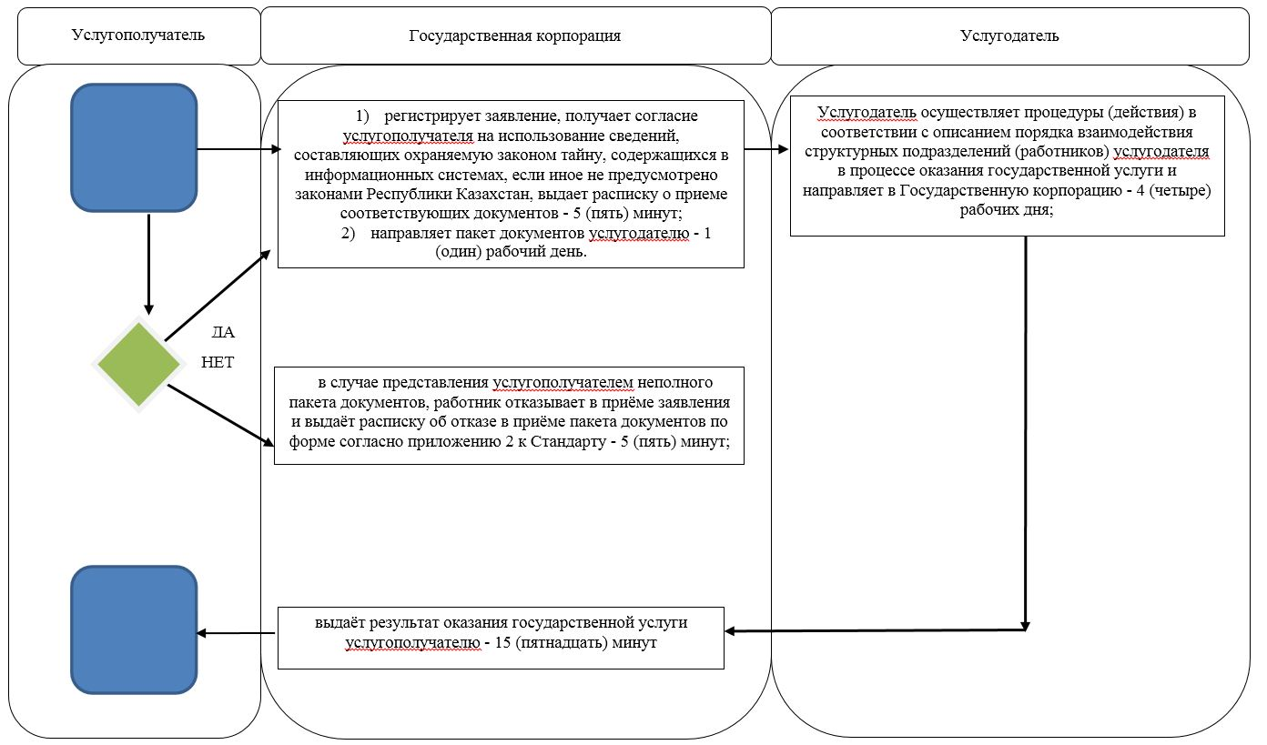

Условные обозначения:

Утвежден постановлением акимата Северо-Казахстанской области от 19 декабря 2018 года № 364
Регламент государственной услуги "Выдача лицензии на туристскую операторскую деятельность (туроператорская деятельность)"
Сноска. Регламент в редакции постановления акимата Северо-Казахстанской области от 19.07.2019 № 199 (вводится в действие по истечении десяти календарных дней после дня его первого официального опубликования).
1. Общие положения
1. Регламент государственной услуги "Выдача лицензии на туристскую операторскую деятельность (туроператорская деятельность)" (далее - Регламент) разработан в соответствии со стандартом государственной услуги "Выдача лицензии на туристскую операторскую деятельность (туроператорская деятельность)" (далее - Стандарт), утвержденным приказом Министра по инвестициям и развитию Республики Казахстан от 28 апреля 2015 года № 495 "Об утверждении стандартов государственных услуг в сфере туризма" (зарегистрирован в Реестре государственной регистрации нормативных правовых актов под № 11578), оказывается местным исполнительным органом области, указанным в приложении 1 к настоящему Регламенту (далее – услугодатель).
Прием заявления и выдача результата оказания государственной услуги осуществляется через веб-портал "электронного правительства" www.egov.kz, www.elicense.kz (далее – портал).
2. Форма оказания государственной услуги: электронная.
3. Результат оказания государственной услуги: лицензия, переоформленная лицензия на туристскую операторскую деятельность (туроператорская деятельность), либо мотивированный ответ об отказе в оказании государственной услуги в случаях и по основаниям, предусмотренным пунктом 11 настоящего Регламента.
Форма предоставления результата оказания государственной услуги – электронная.
4. График работы портала: круглосуточно, за исключением технических перерывов, связанных с проведением ремонтных работ (при обращении услугополучателя после окончания рабочего времени, в выходные и праздничные дни согласно трудовому законодательству Республики Казахстан, прием заявления и выдача результата оказания государственной услуги осуществляется следующим рабочим днем).
Результат оказания государственной услуги направляется в "личный кабинет" в форме электронного документа, подписанного электронной цифровой подписью (далее – ЭЦП) уполномоченного лица услугодателя.
Государственная услуга оказывается на платной основе физическим и юридическим лицам (далее – услугополучатель).
При оказании государственной услуги в бюджет по месту нахождения услугополучателя оплачивается лицензионный сбор за право занятия туроператорской деятельностью в соответствии со статьей 554 Кодекса Республики Казахстан "О налогах и других обязательных платежах в бюджет (Налогового кодекса)" от 25 декабря 2017 года:
1) лицензионный сбор при выдаче лицензии за право занятия туроператорской деятельностью составляет 10 (десять) месячных расчетных показателей (далее - МРП);
2) лицензионный сбор за переоформление лицензии составляет 10 (десять) % от ставки при выдаче лицензии, но не более 4 (четырех) МРП.
Оплата производится в наличной и безналичной форме через банки второго уровня и организации, осуществляющие отдельные виды банковских операций, а также через портал. Оплата может осуществляться через платежный шлюз "электронного правительства" (далее - ПШЭП).
2. Описание порядка действий структурных подразделений (работников) услугодателя в процессе оказания государственной услуги
5. Основанием для начала процедуры (действия) по оказанию государственной услуги является заявление услугополучателя либо его представителя по нотариально заверенной доверенности установленной формы согласно приложениям 1 или 2 Стандарта и следующих документов:
для получения лицензии:
заявление юридического лица для получения лицензии по форме согласно приложению 1 к Стандарту или заявление физического лица для получения лицензии по форме согласно приложению 2 к Стандарту в форме электронного документа, удостоверенного ЭЦП услугополучателя;
электронная копия документа, подтверждающая уплату лицензионного сбора, за исключением оплаты через ПШЭП;
форма сведений о соответствии квалификационным требованиям и перечню документов, подтверждающих соответствие им для осуществления туроператорской деятельности согласно приложению 3 к Стандарту в форме электронного документа.
Для переоформления лицензии:
заявление юридического лица для переоформления лицензии по форме согласно приложению 4 к Стандарту и заявление физического лица для переоформления лицензии по форме согласно приложению 5 к Стандарту в форме электронного документа, удостоверенного ЭЦП услугополучателя;
электронная копия документа, подтверждающая уплату лицензионного сбора за переоформление лицензии, за исключением случаев оплаты через ПШЭП;
электронная копия документа, содержащего информацию об изменениях, послуживших основанием для переоформления лицензии и (или) приложения к лицензии, за исключением документов, информация из которых содержится в государственных информационных системах;
электронная копия оформленного в установленном законодательством Республики Казахстан порядке решения о согласии юридического лица, из которого произведено выделение на переоформление лицензии на выделенное юридическое лицо (в результате реорганизации в форме выделения);
форма сведений о соответствии квалификационным требованиям и перечню документов, подтверждающих соответствие им для осуществления туроператорской деятельности согласно приложению 3 к Стандарту государственной услуги в форме электронного документа.
Для переоформления лицензии на одно из вновь возникших в результате разделения юридических лиц услугополучатель дополнительно представляет электронные копии сведений и документов о соответствии квалификационным требованиям.
Сведения о документе, удостоверяющем личность, о государственной регистрации в качестве индивидуального предпринимателя, о государственной регистрации (перерегистрации) юридического лица, о лицензии услугодатель получает из соответствующих государственных информационных систем через шлюз "электронного правительства".
Услугополучатель дает согласие услугодателю на использование сведений, составляющих охраняемую законом тайну, содержащихся в информационных системах, при оказании государственных услуг, если иное не предусмотрено законами Республики Казахстан.
При приеме документов в "личном кабинете" услугополучателя отображается статус о принятии запроса для оказания государственной услуги с указанием даты получения результата оказания государственной услуги.
6. Содержание каждой процедуры (действия), входящей в состав процесса оказания государственной услуги, длительность его выполнения:
при выдаче лицензии:
1) сотрудник канцелярии услугодателя принимает и осуществляет регистрацию пакета документов, передает руководителю услугодателя - 30 (тридцать) минут;
2) руководитель услугодателя ознакамливается с пакетом документов и определяет ответственного исполнителя услугодателя и передает для исполнения - 3 (три) часа;
3) ответственный исполнитель услугодателя с момента получения пакета документов проверяет полноту представленного пакета документов - 2 (два) рабочих дня.
В случае предоставления полного пакета документов, ответственный исполнитель услугодателя подготавливает и передает руководителю услугодателя проект результата оказания государственной услуги - 3 (три) рабочих дня;
4) руководитель услугодателя подписывает проект результата оказания государственной услуги и передает ответственному исполнителю - 3 (три) часа;
5) ответственный исполнитель услугодателя передает результат оказания государственной услуги - 15 (пятнадцать) минут;
при переоформлении лицензии:
1) сотрудник канцелярии услугодателя принимает и осуществляет регистрацию пакета документов, передает руководителю услугодателя - 30 (тридцать) минут;
2) руководитель услугодателя ознакамливается с пакетом документов и определяет ответственного исполнителя услугодателя и передает для исполнения - 3 (три) часа;
3) ответственный исполнитель услугодателя проверяет полноту представленных документов, подготавливает и передает руководителю услугодателя проект результата оказания государственной услуги - 2 (два) рабочих дня;
4) руководитель услугодателя подписывает проект результата оказания государственной услуги и передает ответственному исполнителю - 3 (три) часа;
5) ответственный исполнитель услугодателя передает результат оказания государственной услуги - 15 (пятнадцать) минут;
при переоформлении лицензии при реорганизации в форме выделения, разделения юридического лица-лицензиата к другому юридическому лицу:
1) сотрудник канцелярии услугодателя принимает и осуществляет регистрацию пакета документов, передает руководителю услугодателя - 30 (тридцать) минут;
2) руководитель услугодателя ознакамливается с пакетом документов и определяет ответственного исполнителя услугодателя и передает для исполнения - 3 (три) часа;
3) ответственный исполнитель услугодателя с момента получения пакета документов проверяет полноту представленного пакета документов - 2 (два) рабочих дня.
В случае предоставления полного пакета документов, ответственный исполнитель услугодателя подготавливает и передает руководителю услугодателя проект результата оказания государственной услуги - 3 (три) рабочих дня;
4) руководитель услугодателя подписывает проект результата оказания государственной услуги и передает ответственному исполнителю - 3 (три) часа;
5) ответственный исполнитель услугодателя передает результат оказания государственной услуги - 15 (пятнадцать) минут.
7. Результат процедуры (действия):
1) регистрация заявления;
2) наложение резолюции;
3) подготовка проекта результата оказания государственной услуги;
4) подписание результата оказания государственной услуги;
5) выдача результата оказания государственной услуги.
3. Описание порядка взаимодействия структурных подразделений (работников) услугодателя в процессе оказания государственной услуги
8. Перечень структурных подразделений, (работников) услугодателя, которые участвуют в процессе оказания государственной услуги:
1) сотрудник канцелярии услугодателя;
2) руководитель услугодателя;
3) ответственный исполнитель услугодателя.
9. Описание последовательности процедур (действий) между структурными подразделениями (работниками) с указанием длительности каждой процедуры (действия):
при выдаче лицензии:
1) сотрудник канцелярии услугодателя принимает и осуществляет регистрацию пакета документов, передает руководителю - 30 (тридцать) минут;
2) руководитель услугодателя ознакамливается с пакетом документов и определяет ответственного исполнителя услугодателя и передает для исполнения - 3 (три) часа;
3) ответственный исполнитель услугодателя с момента получения пакета документов проверяет полноту представленного пакета документов - 2 (два) рабочих дня.
В случае предоставления полного пакета документов, ответственный исполнитель услугодателя подготавливает и передает руководителю услугодателя проект результата оказания государственной услуги - 3 (три) рабочих дня;
4) руководитель услугодателя подписывает проект результата оказания государственной услуги и передает ответственному исполнителю - 3 (три) часа;
5) ответственный исполнитель услугодателя передает результат оказания государственной услуги - 15 (пятнадцать) минут;
при переоформлении лицензии:
1) сотрудник канцелярии услугодателя принимает и осуществляет регистрацию пакета документов, передает руководителю - 30 (тридцать) минут;
2) руководитель услугодателя ознакамливается с пакетом документов и определяет ответственного исполнителя услугодателя и передает для исполнения - 3 (три) часа;
3) ответственный исполнитель услугодателя проверяет полноту представленных документов, подготавливает и передает руководителю услугодателя проект результата оказания государственной услуги - 2 (два) рабочих дня;
4) руководитель услугодателя подписывает проект результата оказания государственной услуги и передает ответственному исполнителю - 3 (три) часа;
5) ответственный исполнитель услугодателя передает результат оказания государственной услуги - 15 (пятнадцать) минут;
при переоформлении лицензии при реорганизации в форме выделения, разделения юридического лица-лицензиата к другому юридическому лицу:
1) сотрудник канцелярии услугодателя принимает и осуществляет регистрацию пакета документов, передает руководителю - 30 (тридцать) минут;
2) руководитель услугодателя ознакамливается с пакетом документов и определяет ответственного исполнителя услугодателя и передает для исполнения - 3 (три) часа;
3) ответственный исполнитель услугодателя с момента получения пакета документов проверяет полноту представленного пакета документов - 2 (два) рабочих дня.
В случае предоставления полного пакета документов, ответственный исполнитель услугодателя подготавливает и передает руководителю услугодателя проект результата оказания государственной услуги - 3 (три) рабочих дня;
4) руководитель услугодателя подписывает проект результата оказания государственной услуги и передает ответственному исполнителю - 3 (три) часа;
5) ответственный исполнитель услугодателя передает результат оказания государственной услуги - 15 (пятнадцать) минут.
10. Описание порядка обращения и последовательности процедур (действий) услугодателя и услугополучателя при оказании государственной услуги через портал:
1) услугополучатель осуществляет регистрацию, авторизацию на портале посредством индивидуального идентификационного номера, ЭЦП;
2) выбор услугополучателем электронной государственной услуги, заполнение полей электронного запроса и прикрепление пакета документов;
3) удостоверение электронного запроса для оказания электронной государственной услуги посредством ЭЦП услугополучателя;
4) обработка (проверка, регистрация) электронного запроса услугодателем;
5) получение услугополучателем уведомления о статусе электронного запроса и сроке оказания государственной услуги через портал в "личном кабинете" услугополучателя;
6) услугодатель осуществляет процедуры (действия) в соответствии с описанием порядка взаимодействия структурных подразделений (работников) услугодателя в процессе оказания государственной услуги и направляет на веб-портал при:
выдачи лицензии –6 (шесть) рабочих дней;
переоформлении лицензии – 3 (три) рабочих дня;
переоформлении лицензии при реорганизации в форме выделения, разделения юридического лица-лицензиата к другому юридическому лицу – 6 (шесть) рабочих дней.
Подробное описание последовательности процедур (действий), взаимодействие структурных подразделений (работников) услугодателя в процессе оказания государственной услуги, а также описание порядка взаимодействия с иными услугодателями и порядка использования информационных систем в процессе оказания государственной услуги отражается в справочнике бизнес-процесса оказания государственной услуги согласно приложению 2 к настоящему Регламенту.
11. Основания отказа в оказании государственной услуги:
занятие туроператорской деятельностью запрещено законами Республики Казахстан для данной категории услугополучателя;
не внесен лицензионный сбор;
заявитель не соответствует квалификационным требованиям, предъявляемым к туристской операторской деятельности, утвержденным приказом Министра по инвестициям и развитию Республики Казахстан от 30 января 2015 года № 79 "Об утверждении квалификационных требований, предъявляемых к туристской операторской деятельности и перечня документов, подтверждающих соответствие им" (зарегистрирован в Реестре государственной регистрации нормативных правовых актов под № 10484);
в отношении услугополучателя имеется вступившее в законную силу решение (приговор) суда о приостановлении или запрещении туроператорской деятельности;
судом на основании представления судебного исполнителя временно запрещено выдавать услугополучателю-должнику лицензии;
непредставление или ненадлежащее оформление документов (для переоформления лицензии), указанных в пункте 5 настоящего Регламента;
несоответствия услугополучателя квалификационным требованиям (по основанию реорганизации юридического лица в формах разделения и выделения);
если ранее лицензия была переоформлена на другое юридическое лицо из числа вновь возникших в результате разделения юридических лиц-лицензиатов (по основанию реорганизации юридического лица в форме выделения).
4. Иные требования с учетом особенностей оказания государственной услуги, в том числе оказываемой в электронной форме и через Государственные корпорации
12. Адреса оказания государственной услуги размещены на интернет-ресурсе Министерства культуры и спорта Республики Казахстан (далее – Министерство): mks.gov.kz.
13. Услугополучатель имеет возможность получения информации о порядке и статусе оказания государственной услуги в режиме удаленного доступа посредством "личного кабинета" портала, а также единого контакт-центра по вопросам оказания государственных услуг.
14. Контактные телефоны справочных служб Министерства по вопросам оказания государственной услуги: 8 (7172) 74 27 90, единый контакт-центр по вопросам оказания государственных услуг: 1414, 8 800 080 77 771. Регламент государственной услуги "Выдача лицензии на туристскую операторскую деятельность (туроператорская деятельность)" (далее - Регламент) разработан в соответствии со стандартом государственной услуги "Выдача лицензии на туристскую операторскую деятельность (туроператорская деятельность)" (далее - Стандарт), утвержденным приказом Министра по инвестициям и развитию Республики Казахстан от 28 апреля 2015 года № 495 "Об утверждении стандартов государственных услуг в сфере туризма" (зарегистрирован в Реестре государственной регистрации нормативных правовых актов под № 11578), оказывается местным исполнительным органом области, указанным в приложении 1 к настоящему Регламенту (далее – услугодатель).
Прием заявления и выдача результата оказания государственной услуги осуществляется через веб-портал "электронного правительства" www.egov.kz, www.elicense.kz (далее – портал).
2. Форма оказания государственной услуги: электронная.
3. Результат оказания государственной услуги: лицензия, переоформленная лицензия на туристскую операторскую деятельность (туроператорская деятельность), либо мотивированный ответ об отказе в оказании государственной услуги в случаях и по основаниям, предусмотренным пунктом 11 настоящего Регламента.
Форма предоставления результата оказания государственной услуги – электронная.
4. График работы портала: круглосуточно, за исключением технических перерывов, связанных с проведением ремонтных работ (при обращении услугополучателя после окончания рабочего времени, в выходные и праздничные дни согласно трудовому законодательству Республики Казахстан, прием заявления и выдача результата оказания государственной услуги осуществляется следующим рабочим днем).
Результат оказания государственной услуги направляется в "личный кабинет" в форме электронного документа, подписанного электронной цифровой подписью (далее – ЭЦП) уполномоченного лица услугодателя.
Государственная услуга оказывается на платной основе физическим и юридическим лицам (далее – услугополучатель).
При оказании государственной услуги в бюджет по месту нахождения услугополучателя оплачивается лицензионный сбор за право занятия туроператорской деятельностью в соответствии со статьей 554 Кодекса Республики Казахстан "О налогах и других обязательных платежах в бюджет (Налогового кодекса)" от 25 декабря 2017 года:
1) лицензионный сбор при выдаче лицензии за право занятия туроператорской деятельностью составляет 10 (десять) месячных расчетных показателей (далее - МРП);
2) лицензионный сбор за переоформление лицензии составляет 10 (десять) % от ставки при выдаче лицензии, но не более 4 (четырех) МРП.
Оплата производится в наличной и безналичной форме через банки второго уровня и организации, осуществляющие отдельные виды банковских операций, а также через портал. Оплата может осуществляться через платежный шлюз "электронного правительства" (далее - ПШЭП).
2. Описание порядка действий структурных подразделений (работников) услугодателя в процессе оказания государственной услуги
5. Основанием для начала процедуры (действия) по оказанию государственной услуги является заявление услугополучателя либо его представителя по нотариально заверенной доверенности установленной формы согласно приложениям 1 или 2 Стандарта и следующих документов:
для получения лицензии:
заявление юридического лица для получения лицензии по форме согласно приложению 1 к Стандарту или заявление физического лица для получения лицензии по форме согласно приложению 2 к Стандарту в форме электронного документа, удостоверенного ЭЦП услугополучателя;
электронная копия документа, подтверждающая уплату лицензионного сбора, за исключением оплаты через ПШЭП;
форма сведений о соответствии квалификационным требованиям и перечню документов, подтверждающих соответствие им для осуществления туроператорской деятельности согласно приложению 3 к Стандарту в форме электронного документа.
Для переоформления лицензии:
заявление юридического лица для переоформления лицензии по форме согласно приложению 4 к Стандарту и заявление физического лица для переоформления лицензии по форме согласно приложению 5 к Стандарту в форме электронного документа, удостоверенного ЭЦП услугополучателя;
электронная копия документа, подтверждающая уплату лицензионного сбора за переоформление лицензии, за исключением случаев оплаты через ПШЭП;
электронная копия документа, содержащего информацию об изменениях, послуживших основанием для переоформления лицензии и (или) приложения к лицензии, за исключением документов, информация из которых содержится в государственных информационных системах;
электронная копия оформленного в установленном законодательством Республики Казахстан порядке решения о согласии юридического лица, из которого произведено выделение на переоформление лицензии на выделенное юридическое лицо (в результате реорганизации в форме выделения);
форма сведений о соответствии квалификационным требованиям и перечню документов, подтверждающих соответствие им для осуществления туроператорской деятельности согласно приложению 3 к Стандарту государственной услуги в форме электронного документа.
Для переоформления лицензии на одно из вновь возникших в результате разделения юридических лиц услугополучатель дополнительно представляет электронные копии сведений и документов о соответствии квалификационным требованиям.
Сведения о документе, удостоверяющем личность, о государственной регистрации в качестве индивидуального предпринимателя, о государственной регистрации (перерегистрации) юридического лица, о лицензии услугодатель получает из соответствующих государственных информационных систем через шлюз "электронного правительства".
Услугополучатель дает согласие услугодателю на использование сведений, составляющих охраняемую законом тайну, содержащихся в информационных системах, при оказании государственных услуг, если иное не предусмотрено законами Республики Казахстан.
При приеме документов в "личном кабинете" услугополучателя отображается статус о принятии запроса для оказания государственной услуги с указанием даты получения результата оказания государственной услуги.
6. Содержание каждой процедуры (действия), входящей в состав процесса оказания государственной услуги, длительность его выполнения:
при выдаче лицензии:
1) сотрудник канцелярии услугодателя принимает и осуществляет регистрацию пакета документов, передает руководителю услугодателя - 30 (тридцать) минут;
2) руководитель услугодателя ознакамливается с пакетом документов и определяет ответственного исполнителя услугодателя и передает для исполнения - 3 (три) часа;
3) ответственный исполнитель услугодателя с момента получения пакета документов проверяет полноту представленного пакета документов - 2 (два) рабочих дня.
В случае предоставления полного пакета документов, ответственный исполнитель услугодателя подготавливает и передает руководителю услугодателя проект результата оказания государственной услуги - 3 (три) рабочих дня;
4) руководитель услугодателя подписывает проект результата оказания государственной услуги и передает ответственному исполнителю - 3 (три) часа;
5) ответственный исполнитель услугодателя передает результат оказания государственной услуги - 15 (пятнадцать) минут;
при переоформлении лицензии:
1) сотрудник канцелярии услугодателя принимает и осуществляет регистрацию пакета документов, передает руководителю услугодателя - 30 (тридцать) минут;
2) руководитель услугодателя ознакамливается с пакетом документов и определяет ответственного исполнителя услугодателя и передает для исполнения - 3 (три) часа;
3) ответственный исполнитель услугодателя проверяет полноту представленных документов, подготавливает и передает руководителю услугодателя проект результата оказания государственной услуги - 2 (два) рабочих дня;
4) руководитель услугодателя подписывает проект результата оказания государственной услуги и передает ответственному исполнителю - 3 (три) часа;
5) ответственный исполнитель услугодателя передает результат оказания государственной услуги - 15 (пятнадцать) минут;
при переоформлении лицензии при реорганизации в форме выделения, разделения юридического лица-лицензиата к другому юридическому лицу:
1) сотрудник канцелярии услугодателя принимает и осуществляет регистрацию пакета документов, передает руководителю услугодателя - 30 (тридцать) минут;
2) руководитель услугодателя ознакамливается с пакетом документов и определяет ответственного исполнителя услугодателя и передает для исполнения - 3 (три) часа;
3) ответственный исполнитель услугодателя с момента получения пакета документов проверяет полноту представленного пакета документов - 2 (два) рабочих дня.
В случае предоставления полного пакета документов, ответственный исполнитель услугодателя подготавливает и передает руководителю услугодателя проект результата оказания государственной услуги - 3 (три) рабочих дня;
4) руководитель услугодателя подписывает проект результата оказания государственной услуги и передает ответственному исполнителю - 3 (три) часа;
5) ответственный исполнитель услугодателя передает результат оказания государственной услуги - 15 (пятнадцать) минут.
7. Результат процедуры (действия):
1) регистрация заявления;
2) наложение резолюции;
3) подготовка проекта результата оказания государственной услуги;
4) подписание результата оказания государственной услуги;
5) выдача результата оказания государственной услуги.
3. Описание порядка взаимодействия структурных подразделений (работников) услугодателя в процессе оказания государственной услуги
8. Перечень структурных подразделений, (работников) услугодателя, которые участвуют в процессе оказания государственной услуги:
1) сотрудник канцелярии услугодателя;
2) руководитель услугодателя;
3) ответственный исполнитель услугодателя.
9. Описание последовательности процедур (действий) между структурными подразделениями (работниками) с указанием длительности каждой процедуры (действия):
при выдаче лицензии:
1) сотрудник канцелярии услугодателя принимает и осуществляет регистрацию пакета документов, передает руководителю - 30 (тридцать) минут;
2) руководитель услугодателя ознакамливается с пакетом документов и определяет ответственного исполнителя услугодателя и передает для исполнения - 3 (три) часа;
3) ответственный исполнитель услугодателя с момента получения пакета документов проверяет полноту представленного пакета документов - 2 (два) рабочих дня.
В случае предоставления полного пакета документов, ответственный исполнитель услугодателя подготавливает и передает руководителю услугодателя проект результата оказания государственной услуги - 3 (три) рабочих дня;
4) руководитель услугодателя подписывает проект результата оказания государственной услуги и передает ответственному исполнителю - 3 (три) часа;
5) ответственный исполнитель услугодателя передает результат оказания государственной услуги - 15 (пятнадцать) минут;
при переоформлении лицензии:
1) сотрудник канцелярии услугодателя принимает и осуществляет регистрацию пакета документов, передает руководителю - 30 (тридцать) минут;
2) руководитель услугодателя ознакамливается с пакетом документов и определяет ответственного исполнителя услугодателя и передает для исполнения - 3 (три) часа;
3) ответственный исполнитель услугодателя проверяет полноту представленных документов, подготавливает и передает руководителю услугодателя проект результата оказания государственной услуги - 2 (два) рабочих дня;
4) руководитель услугодателя подписывает проект результата оказания государственной услуги и передает ответственному исполнителю - 3 (три) часа;
5) ответственный исполнитель услугодателя передает результат оказания государственной услуги - 15 (пятнадцать) минут;
при переоформлении лицензии при реорганизации в форме выделения, разделения юридического лица-лицензиата к другому юридическому лицу:
1) сотрудник канцелярии услугодателя принимает и осуществляет регистрацию пакета документов, передает руководителю - 30 (тридцать) минут;
2) руководитель услугодателя ознакамливается с пакетом документов и определяет ответственного исполнителя услугодателя и передает для исполнения - 3 (три) часа;
3) ответственный исполнитель услугодателя с момента получения пакета документов проверяет полноту представленного пакета документов - 2 (два) рабочих дня.
В случае предоставления полного пакета документов, ответственный исполнитель услугодателя подготавливает и передает руководителю услугодателя проект результата оказания государственной услуги - 3 (три) рабочих дня;
4) руководитель услугодателя подписывает проект результата оказания государственной услуги и передает ответственному исполнителю - 3 (три) часа;
5) ответственный исполнитель услугодателя передает результат оказания государственной услуги - 15 (пятнадцать) минут.
10. Описание порядка обращения и последовательности процедур (действий) услугодателя и услугополучателя при оказании государственной услуги через портал:
1) услугополучатель осуществляет регистрацию, авторизацию на портале посредством индивидуального идентификационного номера, ЭЦП;
2) выбор услугополучателем электронной государственной услуги, заполнение полей электронного запроса и прикрепление пакета документов;
3) удостоверение электронного запроса для оказания электронной государственной услуги посредством ЭЦП услугополучателя;
4) обработка (проверка, регистрация) электронного запроса услугодателем;
5) получение услугополучателем уведомления о статусе электронного запроса и сроке оказания государственной услуги через портал в "личном кабинете" услугополучателя;
6) услугодатель осуществляет процедуры (действия) в соответствии с описанием порядка взаимодействия структурных подразделений (работников) услугодателя в процессе оказания государственной услуги и направляет на веб-портал при:
выдачи лицензии –6 (шесть) рабочих дней;
переоформлении лицензии – 3 (три) рабочих дня;
переоформлении лицензии при реорганизации в форме выделения, разделения юридического лица-лицензиата к другому юридическому лицу – 6 (шесть) рабочих дней.
Подробное описание последовательности процедур (действий), взаимодействие структурных подразделений (работников) услугодателя в процессе оказания государственной услуги, а также описание порядка взаимодействия с иными услугодателями и порядка использования информационных систем в процессе оказания государственной услуги отражается в справочнике бизнес-процесса оказания государственной услуги согласно приложению 2 к настоящему Регламенту.
11. Основания отказа в оказании государственной услуги:
занятие туроператорской деятельностью запрещено законами Республики Казахстан для данной категории услугополучателя;
не внесен лицензионный сбор;
заявитель не соответствует квалификационным требованиям, предъявляемым к туристской операторской деятельности, утвержденным приказом Министра по инвестициям и развитию Республики Казахстан от 30 января 2015 года № 79 "Об утверждении квалификационных требований, предъявляемых к туристской операторской деятельности и перечня документов, подтверждающих соответствие им" (зарегистрирован в Реестре государственной регистрации нормативных правовых актов под № 10484);
в отношении услугополучателя имеется вступившее в законную силу решение (приговор) суда о приостановлении или запрещении туроператорской деятельности;
судом на основании представления судебного исполнителя временно запрещено выдавать услугополучателю-должнику лицензии;
непредставление или ненадлежащее оформление документов (для переоформления лицензии), указанных в пункте 5 настоящего Регламента;
несоответствия услугополучателя квалификационным требованиям (по основанию реорганизации юридического лица в формах разделения и выделения);
если ранее лицензия была переоформлена на другое юридическое лицо из числа вновь возникших в результате разделения юридических лиц-лицензиатов (по основанию реорганизации юридического лица в форме выделения).
4. Иные требования с учетом особенностей оказания государственной услуги, в том числе оказываемой в электронной форме и через Государственные корпорации
12. Адреса оказания государственной услуги размещены на интернет-ресурсе Министерства культуры и спорта Республики Казахстан (далее – Министерство): mks.gov.kz.
13. Услугополучатель имеет возможность получения информации о порядке и статусе оказания государственной услуги в режиме удаленного доступа посредством "личного кабинета" портала, а также единого контакт-центра по вопросам оказания государственных услуг.
14. Контактные телефоны справочных служб Министерства по вопросам оказания государственной услуги: 8 (7172) 74 27 90, единый контакт-центр по вопросам оказания государственных услуг: 1414, 8 800 080 77 77.
Приложение 1 к регламенту государственной услуги "Выдача лицензии на туристскую операторскую деятельность (туроператорская деятельность)"
Услугодатель
№ п/п | Наименование услугодателя | Адрес, телефон | График работы
1. | Коммунальное государственное учреждение "Управление предпринимательства и туризма акимата Северо-Казахстанской области" | город Петропавловск, улица Конституции Казахстана 58, кабинет 501, телефон:  8(7152)-36-34-20 | С понедельника по пятницу включительно, с 9.00 до 18.30 часов, перерыв на обед с 13.00 до 14.30 часов, кроме выходных и праздничных дней согласно Трудовому кодексу Республики Казахстан
Приложение 2 к регламенту "Выдача лицензии на туристскую операторскую деятельность (туроператорская деятельность)"
Справочник бизнес-процесса на оказание государственных услуг "Выдача лицензии на туристскую операторскую деятельность (туроператорская деятельность)" через веб-портал

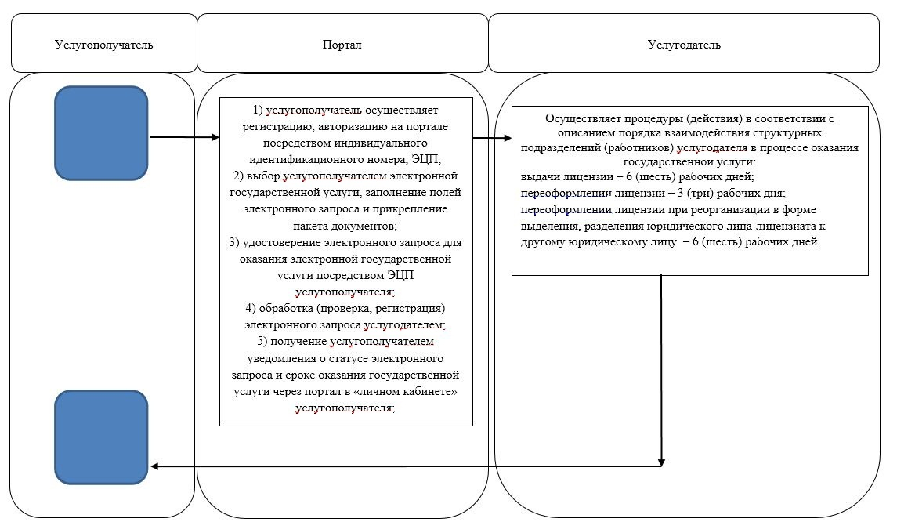

Условные обозначения:

Приложение 3 к постановлению акимата Северо-Казахстанской области от 19 декабря 2018 года № 364
Перечень утративших силу некоторых постановлений акимата Северо-Казахстанской области
1. Постановление акимата Северо-Казахстанской области "Об утверждении регламентов государственных услуг в сфере туризма" от 21 октября 2015 года № 417 (опубликовано 24 декабря 2015 года в информационно-правовой системе нормативных правовых актов Республики Казахстан "Әділет", зарегистрировано в Реестре государственной регистрации нормативных правовых актов под № 3477);
2. Постановление акимата Северо-Казахстанской области "О внесении изменений в постановление акимата Северо-Казахстанской области от 21 октября 2015 года № 417 "Об утверждении регламентов государственных услуг в сфере туризма" от 26 мая 2016 года № 183 (опубликовано 13 июля 2016 года в информационно-правовой системе нормативных правовых актов Республики Казахстан "Әділет", зарегистрировано в Реестре государственной регистрации нормативных правовых актов под № 3796);
3. Постановление акимата Северо-Казахстанской области "О внесении изменений в постановление акимата Северо-Казахстанской области от 21 октября 2015 года № 417 "Об утверждении регламентов государственных услуг в сфере туризма" от 28 декабря 2016 года № 516 (опубликовано 10 февраля 2017 года в эталонном контрольном банке нормативных правовых актов Республики Казахстан в электронном виде, зарегистрировано в Реестре государственной регистрации нормативных правовых актов под № 4036);
4. Постановление акимата Северо-Казахстанской области "О внесении изменения в постановление акимата Северо-Казахстанской области от 21 октября 2015 года № 417 "Об утверждении регламентов государственных услуг в сфере туризма" от 24 июля 2017 года № 294 (опубликовано 09 августа 2017 года в эталонном контрольном банке нормативных правовых актов Республики Казахстан в электронном виде, зарегистрировано в Реестре государственной регистрации нормативных правовых актов под № 4279).

© 2012. РГП на ПХВ «Институт законодательства и правовой информации Республики Казахстан» Министерства юстиции Республики Казахстан

